附件
陕西省科技业务综合服务系统
“先使用后付费”模块操作手册

一、发布“先使用后付费”科技成果流程
1.成果发布人进入陕西省科技业务综合服务系统（http://ywgl.sstrc.com），点击“先使用后付费”模块，选择“我要发布成果”，注册并登录个人账号，进入系统。
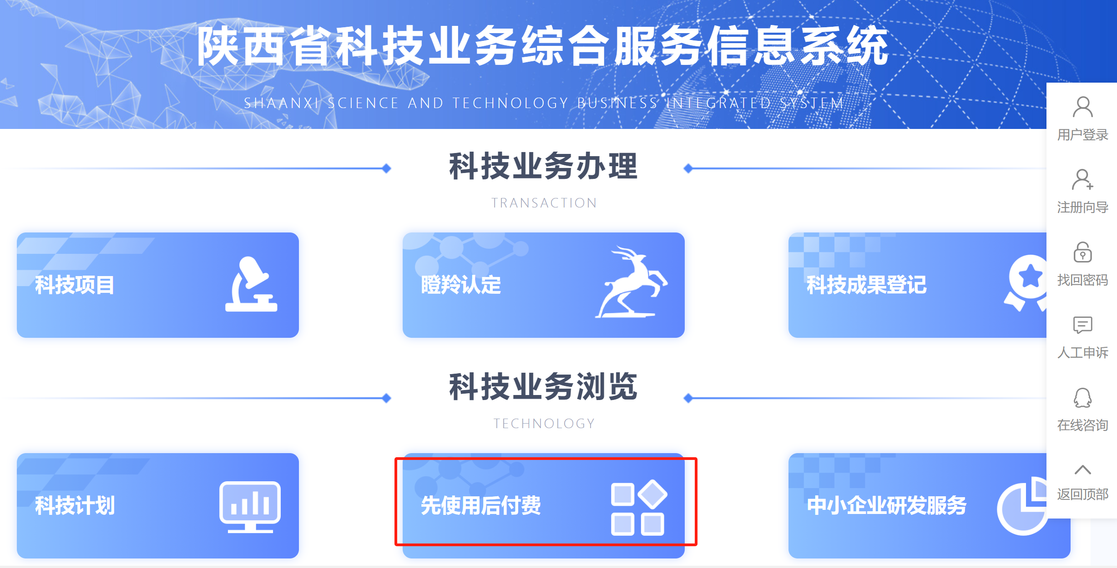
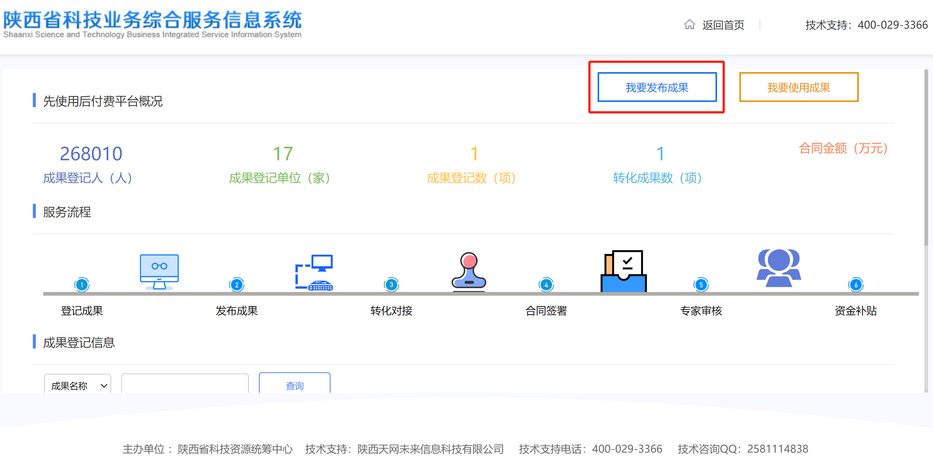
2.成果发布人选择“成果管理”，点击“填写成果”，在显示的页面上选择“新增成果”，填写要发布的科技成果详细信息。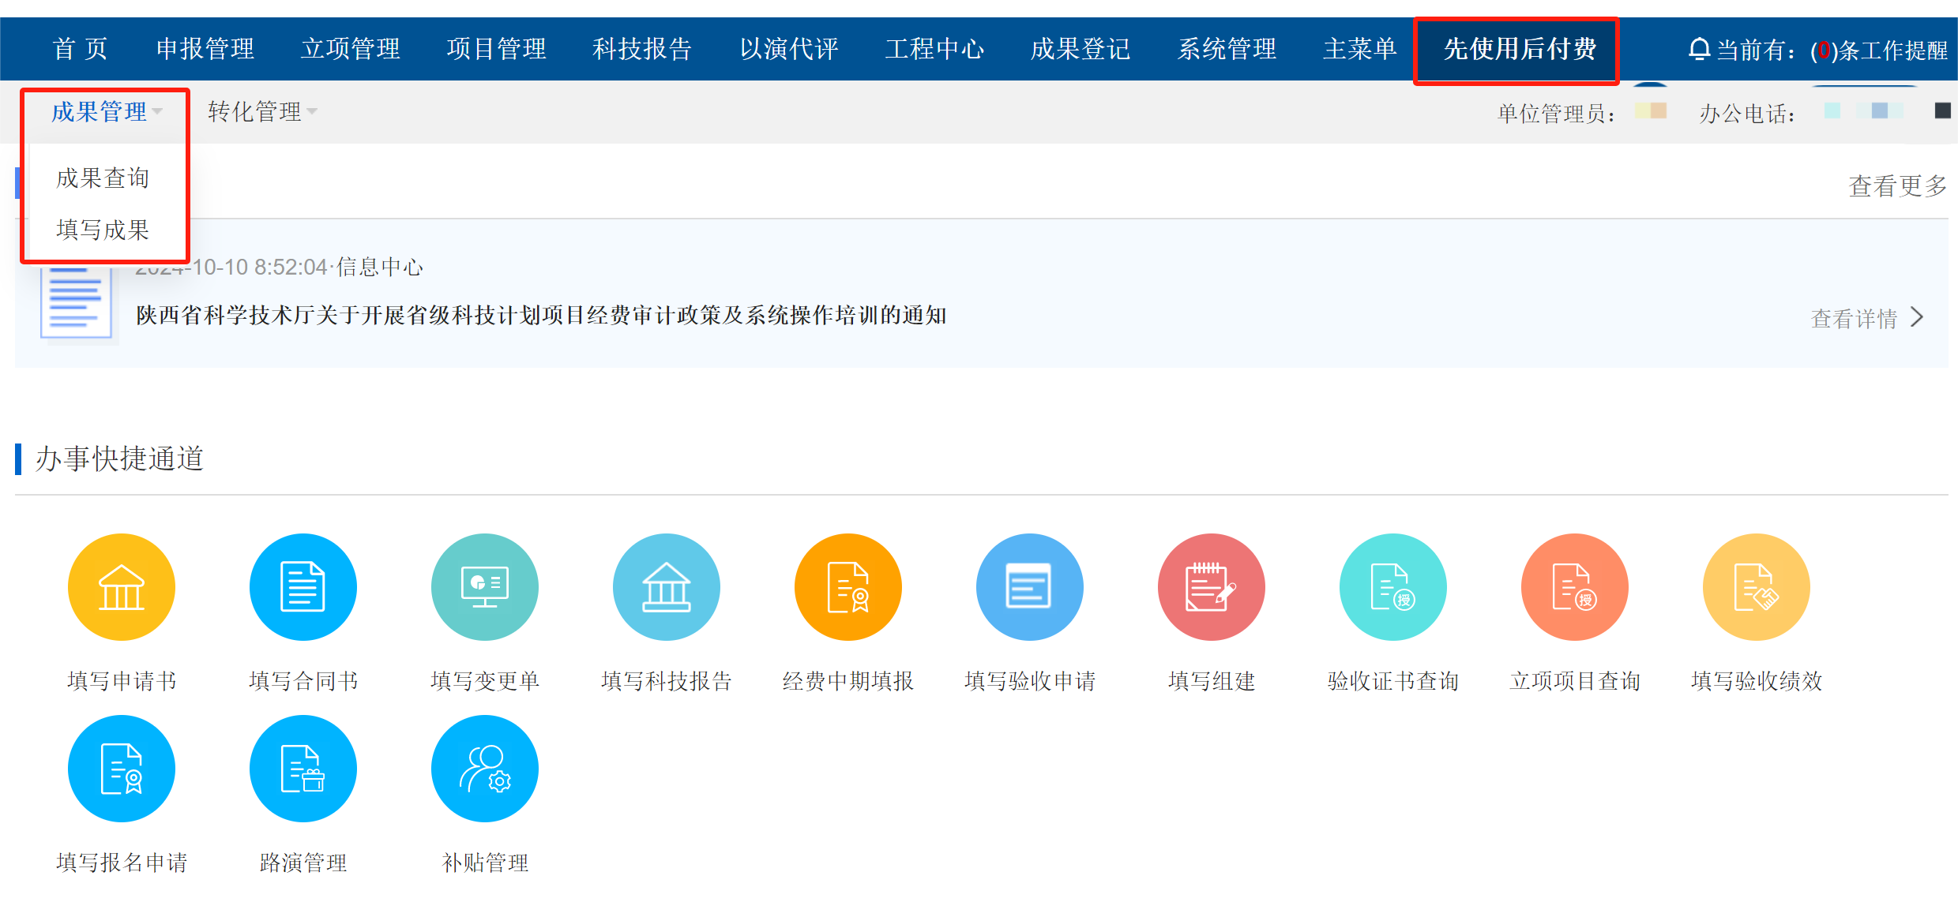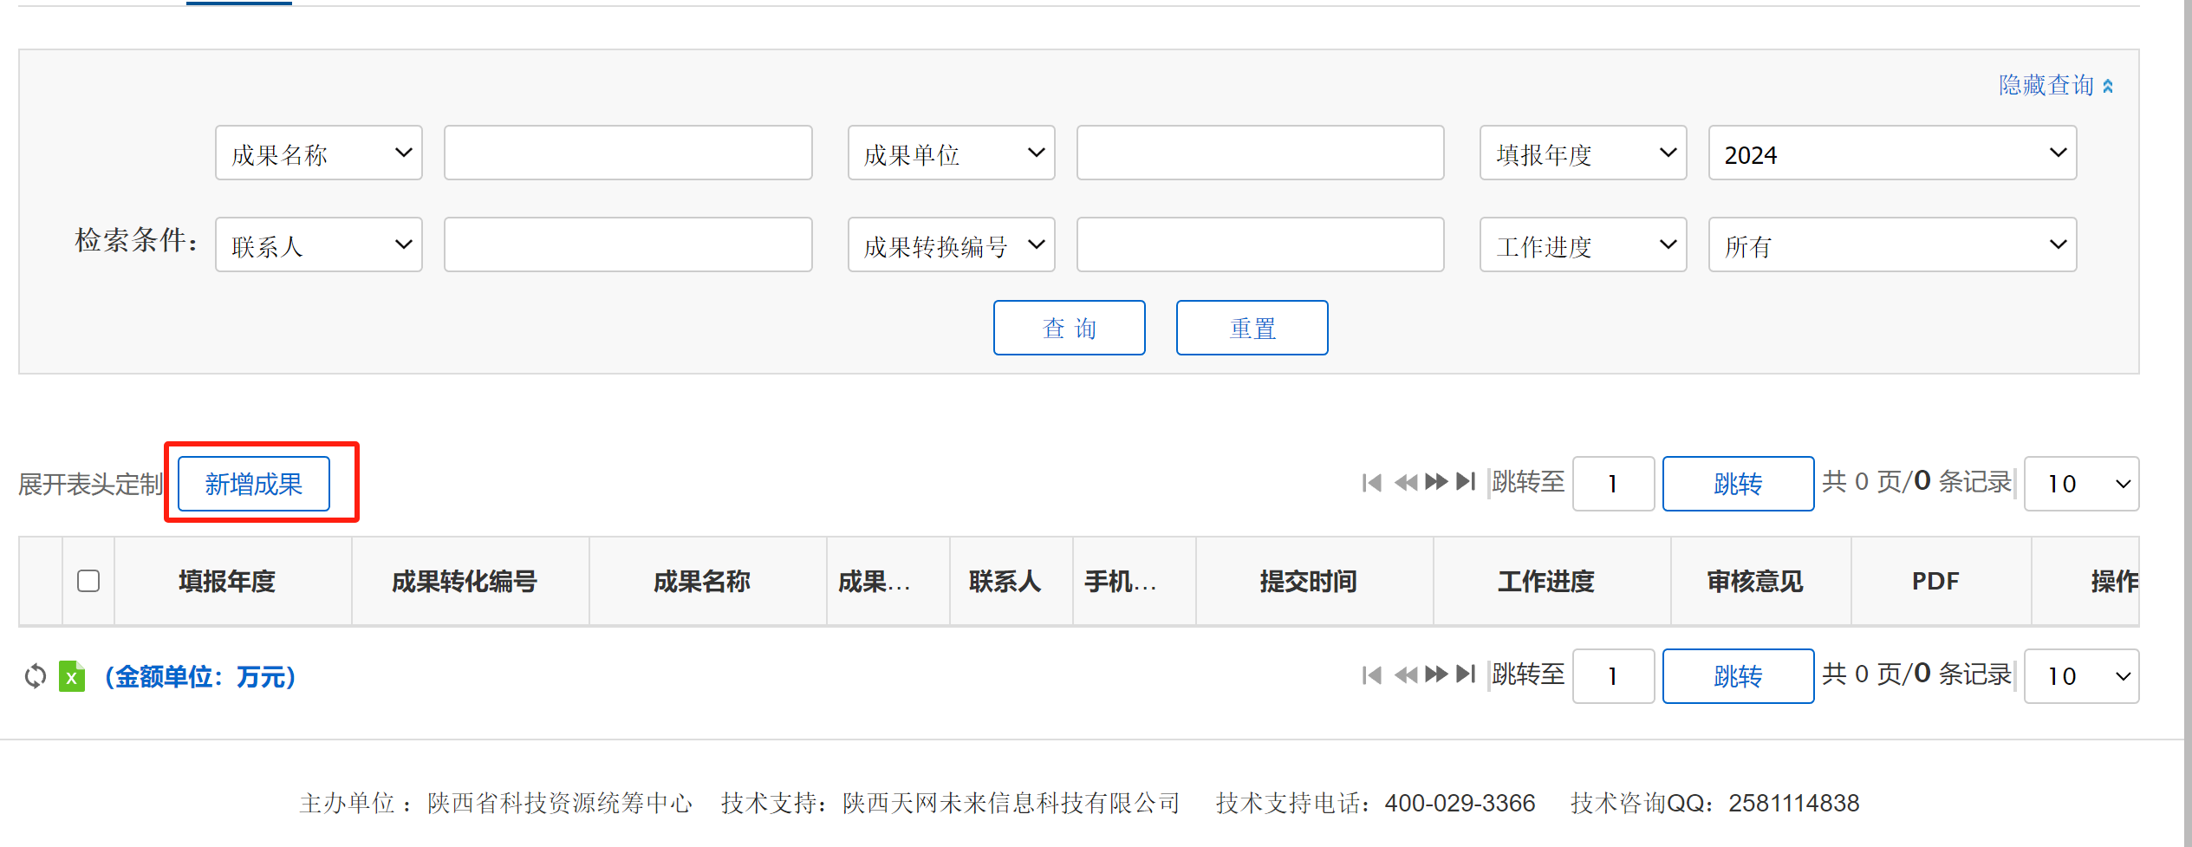
3.成果发布人填写完成后点击“提交”，待单位审核通过、省科技厅审核通过后，即可在“成果查询”页面查询到已发布成果。
二、承接“先使用后付费”科技成果流程
1.成果使用人进入陕西省科技业务综合服务系统（http://ywgl.sstrc.com），点击“先使用后付费”模块，在下方“成果登记信息”可查询到已发布成果，点击“我要使用成果”，注册并登录个人账号，进入系统。
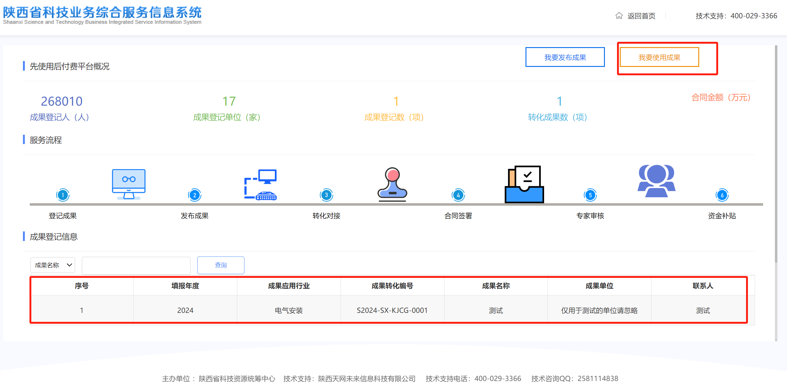
2.成果使用人选择“成果管理”，在显示页面上选择“成果查询”，查看意向科技成果详细信息。
3.成果使用人选择意向使用成果，完成线下对接，签署技术许可合同后。
4.由成果发布人在系统进行转化对接信息更新，点击“转化管理”选择“转化对接”——“添加转化信息”。
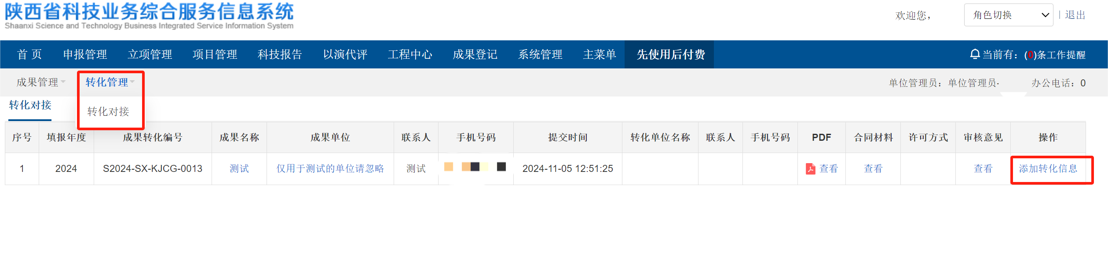
4.成果发布人在“添加转化信息”页面，点击“检索”，输入成果使用人的单位、姓名、手机号码信息后进行检索确认。同时，上传合同材料、许可方式、合同金额等转化信息。点击“确认”后完成转化对接。成果发布单位、省科技厅审核通过后，将按照《陕西省推行科技成果先使用后付费工作指引》相关规定给予后补助支持。
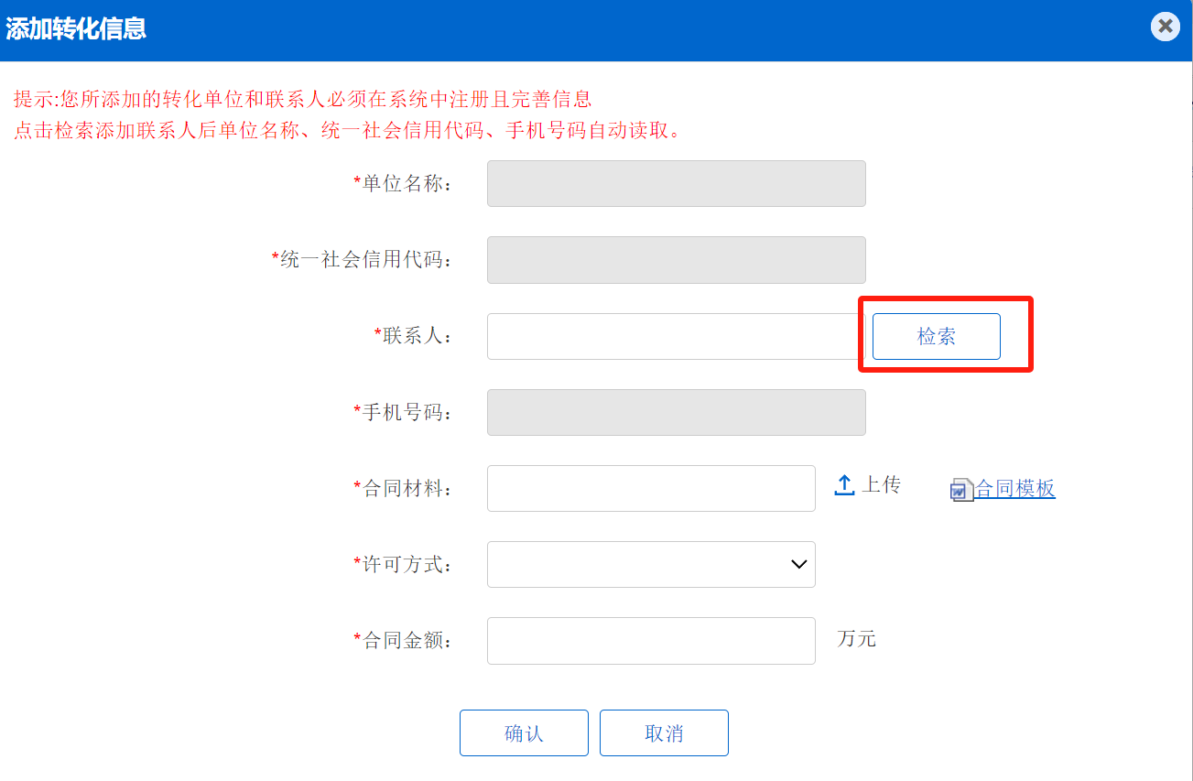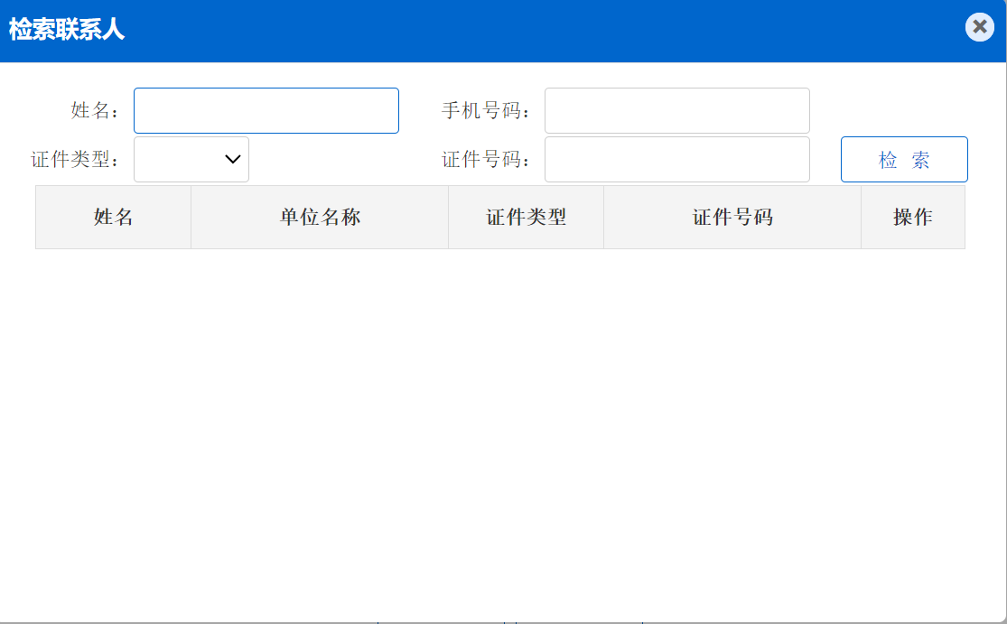
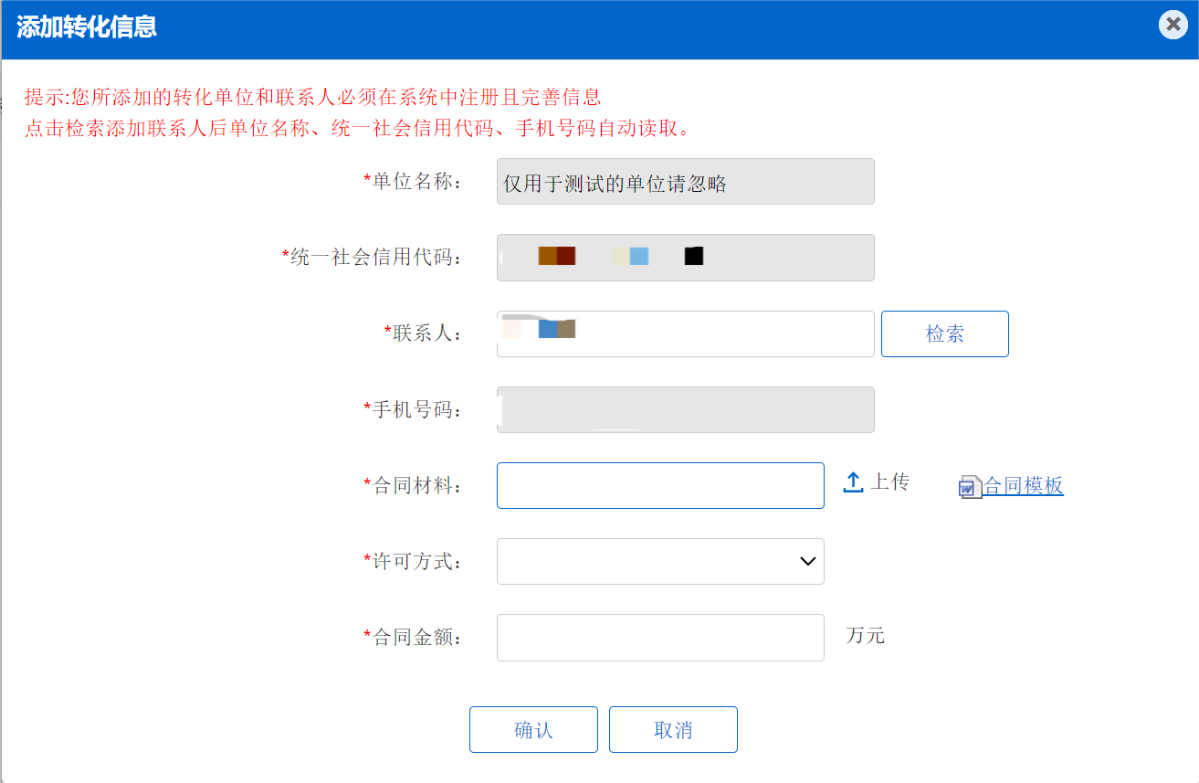
三、申请“先使用后付费”项目补贴流程
1.成果使用人实施转化后，点击“转化管理”——“转化对接”，选择“添加转化结果”，上传销售收入、技术许可合同、流水明细、财务报表、合同金额等转化信息。待承接单位、省科技厅审核通过后，将按照《陕西省推行科技成果先使用后付费工作指引》相关规定给予后补助支持。
